CONRAD hőfokkülönbség kapcsoló

R1 5,6k R2 5,6k R3 3,9k R4 100k R5 22k R6 470R R7 5,6k
P1 = 10k, P2 = 1M
KTY10 = KTY 81/220B
IC1=LM741, T1 = BC 547
C1: 22uF elkó, C2: 0,1uF fóliakondenzátor

D1 =1N 4148
Relé: 12V-os, 1x váltó
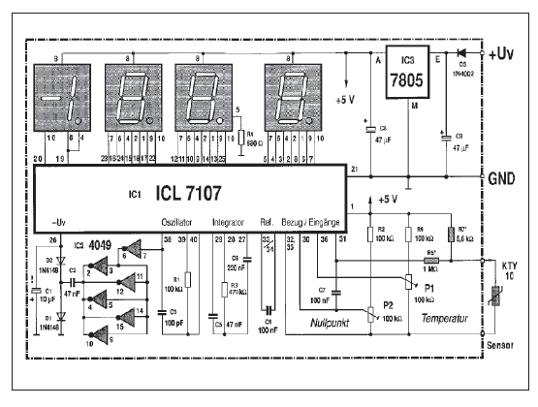
Hőmérő

